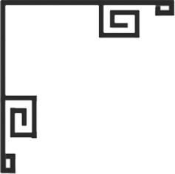
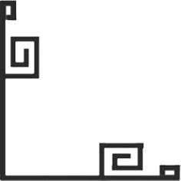
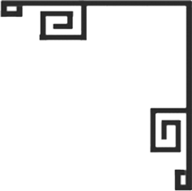

藝術
資訊
普藝簡訊【S114】
今次拍賣展望
本期書畫部分，以人物畫占大宗。民初海派風格之作有胡公壽(編號1、2)兩幅，一幅表現招賢納士，一幅描寫文仕郊遊雅聚。楊樹堅(編號8)則以小見大，表現了犬吠生客，祖孫相依的鄉村情趣。張湯銘的《鬧學圖》(編號10)更是別開生面的「浮世繪」。四聯屏形成的人物畫，金倫元(編號48)的《四季美人圖》，也有以歷史典故為題的許文熊(編號49)和周濚(編號72)所畫四聯屏，都是堪可玩賞的佳構。獨幅人物畫還有王遜《金錢世界》(編號90)、李澐《孟母三遷》(編號89)、沈心海《仕女》(編號9)，也都是功力不凡之作。當然，還要提到王茂飛《虎虎》(編號96)、張民軍的兩幅《仕女》(編號94, 95)，吳永良的兩幅人物畫(編號180, 181)等。
山水、花鳥畫部分以趙少昂《柳雀圖》(編號86)、黃君璧《秋江帆影》(編號68)、陸儼少《梅花壽石》(編號47)、江寒汀《黃菊》(編號45)，最為顯目，出手不凡。海派王荃有兩幅花鳥(編號12、55)，以及林肇桂《花鳥四屏》(編號32)、丁寶書《東籬秋色》(編號44)、曾宓《山水》(編號177)、胡少蘧《以介眉壽》(編號148)等，反映了新老兩代畫家在傳統繪畫中的成就和進取。對此，也可以由宋光寶所臨《花卉》(編號168)、 慈禧太后繪畫老師繆嘉惠《東籬晚香》(編號159)，以及金東方《哈勃系列》(編號125、126)的對比和差異之中領略一二。
書法部分，依然由鄧爾疋《篆書對聯》(編號19) 、桂坫《篆書對聯》(編號18)作領軍招牌，而難有超越。其餘如岑光樾《養心寡慾》(編號16)、鄭沅《行書》(編號17)、姚進《篆書對聯》(編號197)等都可稱為甚有發揮的書作。

小知識
紫砂是中國獨有的礦產資源，是一種品質極優的陶土，深埋於岩石層下，故亦有「岩中岩」和「泥中泥」之稱，含多種有益人體的元素，並能發放出遠紅外線。陶土之天然顏色有紫、紅、綠、銅、黃、芝麻、鑲銀絲等。
2006年5月11日
Sale# | 拍賣日期 | 拍賣類形
S115 | 2006/6/3 | 中國書畫及藝術品(小拍)
S116 | 2006/6/17 | 中國書畫及藝術品(大拍)
S117 | 2006/6/24 | 中國書畫及藝術品(小拍)
S118 | 2006/7/8 | 當代藝術(大拍)
S119 | 2006/7/15 | 錢幣及郵品
S120 | 2006/7/22 | 省港澳書畫及中國藝術品(大拍)

下次拍賣預告

繁華若夢 — 臺灣白豐中畫展
2006年5月19日至27日
香港中環威靈頓街50號
華威大廈6字樓 集雅齋
春潮畫會主辦

藝術品方面，編號235-293一批藏家收藏多年的印章，小小方寸之內充滿了時間的古樸和空間的渾厚，雖幾經更迭，仍能以溫潤的光澤、古雅的韻趣，引人玩味。欣賞之餘，不難感受到收藏的樂趣，而其中當然也蘊含著藏家多年的心血，這就是篆刻藝術的魅力。
編號231清中期 白玉透雕福壽紋‘五子登科’鎖牌(銀鎏金瑞獸套)，無論玉的質地，還是圖案設計和雕工，均有超凡表現。玉質白潤通透，「五子登科」反映了「望子成龍」美好願望，佩以「福壽」紋銀鎏金鑲成鎖牌，真是集眾美於一身，令人愛不釋手。同一藏家收藏的一批玉器(編號198-234)多為清工，值得「落注」。
編號326 漢 紅陶綠釉狗，經近二千年的歲月仍不減其栩栩如生的風采。小狗頭向上，嘴微開，雙耳稍向前翹，一副不甘示弱的樣子。另外，景泰藍、瓷器和茶文化等拍品也有不少精品佳作。

篆刻、玉器藝術品

亞洲國際藝術及古董展
2006年5月26日至29日
亞洲國際博覽館 3 號展館
(位處香港新機場側)
歡迎各收藏家提供拍品，拍不出不收任何費用，拍出佣金更低至10%(落槌價超過3,000港元，未超過則收15%)，收件日期截止至拍賣日前一個月。任何查詢請電21229309聯絡麥小姐。

